Синтез новых 2-(пиридин-2-ил)бензотиазолов с гидрофильными заместителями и их исследование в реакциях комплексообразования
Абдуллаева Н.Д.¹, Барская Е.С.²
Студент
¹ Филиал Московского государственного университета имени М.В. Ломоносова в г. Баку, химический факультет, Баку, Азербайджан, ² Московский государственный университет имени М.В. Ломоносова, химический факультет, Москва, Россия
E-mail: elenakovaleva2010@gmail.com
Моделирование биологических процессов – важная задача современной химии. Получение низкомолекулярных аналогов природных металлоферментов позволяет создавать системы, имитирующие природные. Среди металлоферментов большую роль играют медьсодержащие ферменты, в частности, супероксиддисмутаза (СОД) катализирующая дисмутацию супероксида в кислород и пероксид водорода. Важной задачей является разработка синтетических препаратов на основе органических соединений, обладающих супероксиддисмутазной активностью.
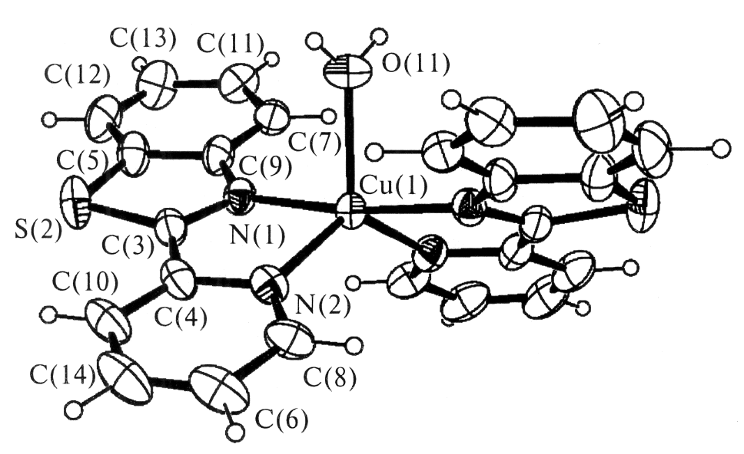
Ранее в лаборатории нами было установлено, что взаимодействие 2-(2-пиридил)бензотиазола с гексагидратом перхлората меди (II) приводит к образованию координационного соединения с квадратно-пирамидальной геометрией координационного окружения меди, представляющего собой низкомолекулярный аналог природного металлофермента супероксид дисмутазы [1]. Данные комплекс показал высокий уровень СОД активности. Однако, практическое применение указанного комплекса как средство против оксидативного стресса существенно затрудняет малая растворимость в воде и большинстве органических растворителей.
Для увеличения растворимости в воде в данной работе синтезируются 2-(пиридин-2-ил)бензотиазол с полиалкоксиметиленовыми заместителями взаимодействием соединения 5, синтезированного по представленной выше схеме, с моно- и дисульфонильными производными полиэтиленгликолей. Исследована также возможность получения комплексных соединений полученных лигандов и соединения 4 с перхлоратом меди(II).
Литература
1. Белоглазкина Е.К., Юдин И.В., Мажуга А.Г., Моисеева А.А., Турсина А.И., Зык Н.В. Известия РАН. Сер. хим. 2006, 10, 1738-1744.

